# Utiliser editor2 pour déplacer un élément dans une hierarchie

## Objectif :

Dans cet exemple on veut pouvoir déplacer les petits rectangles colorés d’un bloc à un autre et à changer leurs ordres respectifs :

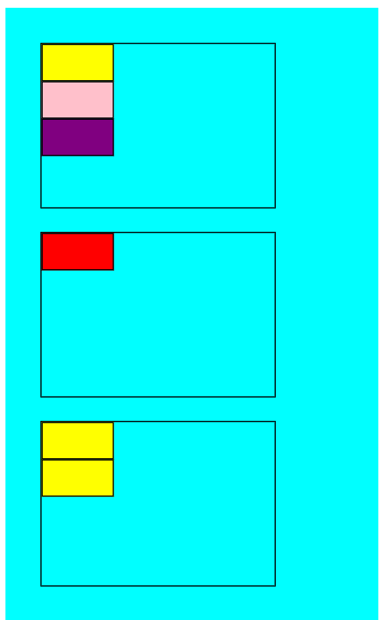

## Mise en place :

<!DOCTYPE html>

<html>

<head>

<title>**Editor2**</title>

<meta charset=**"UTF-8"**/>

<link href=**"css/jsa.css"** rel=**"stylesheet"** media=**"all"** type=**"text/css"**>

<link href=**"css/multiDisplay.css"** rel=**"stylesheet"** media=**"all"** type=**"text/css"**>

<link href=**"css/editor2.css"** rel=**"stylesheet"** media=**"all"** type=**"text/css"**>

<link href=**"img/favicon.png"** rel=**"icon"** media=**"all"** type=**"text/css"**>

<meta name=**"viewport"** content=**"width=450, user-scalable=no"**>

<meta charset=**"utf-8"**>

<style>

**.test_editor_main{**

**position:relative;**

**width:300px;**

**height:600px;**

**background-color:cyan;**

**padding:10px;**

**}**

**.test_editor_group{**

**width:200px;**

**height:140px;**

**border:solid 1px;**

**margin:20px;**

**}**

**.test_editor_item{**

**border:solid 1px;**

**width:60px;**

**height:30px;**

**}**

</style>

</head>

<body>

<script src=**"js/jsa.js"**></script>

<script src=**"js/jsa.cls.js"**></script>

<script src=**"js/jsa.appliMobile.js"**></script>

<script src=**"js/jsa.application.js"**></script>

<script src=**"js/multiDisplay.js"**></script>

<script src=**"js/editor2.js"**></script>

<script src=**"js/selector.js"**></script>

<script src=**"js/editor2.js"**></script>

<script>

</script>

<script>

jsa.appliMobile**({**

id**:**"myOrganization"**,**

label**:**"My organization"**,**

objects**:[],**

me_generate**:*function*(){**

this._editor2**=**jsa.create**({**

tag**:**"editor2"**,**

owner**:*this*,**

soapBoard**:**this._divMain**,**

mode**:**"edit"**,**

toggleEditMode**:*false*,**

select**:*true*,**

drag**:*false*,**

move**:*true*,**

resize**:*false*,**

open**:*false*,**

selection**:[],**

clsMoveContainers**:**"test_editor_group"**,**

onEndMove**:*function*(**elt**,** evt**,** changedParent**){**

console.log**(**"> Déplacé"**);**

***if*(**changedParent**)**console.log**(**"> Nouveau parent"**,** changedParent**);**

**}**

**});**

**},**

displayBody**:*function*(){**

***var*** me**=*this*;**

***var*** div**={**

tag**:**"div"**,**

className**:**"appliMobile_body"**,**

owner**:*this*,**

isElt**:**"_divBody"**,**

children**:[{**

tag**:**"div"**,**

className**:**"test_editor_main"**,**

owner**:*this*,**

isElt**:**"_divMain"**,**

children**:[**

**{**tag**:**"div"**,** className**:**"test_editor_group"**,** style**:{**left**:**"5px"**,** top**:**"5px"**},** direction**:**"vertical"**,** children**:[**

**{**tag**:**"div"**,** className**:**"test_editor_item"**,** style**:{**background**:**"yellow"**}},**

**{**tag**:**"div"**,** className**:**"test_editor_item"**,** style**:{**background**:**"pink"**}},**

**{**tag**:**"div"**,** className**:**"test_editor_item"**,** style**:{**background**:**"purple"**}}**

**]},**

**{**tag**:**"div"**,** className**:**"test_editor_group"**,** style**:{**left**:**"5px"**,** top**:**"5px"**},** direction**:**"vertical"**,** children**:[**

**{**tag**:**"div"**,** className**:**"test_editor_item"**,** style**:{**background**:**"red"**}}**

**]},**

**{**tag**:**"div"**,** className**:**"test_editor_group"**,** style**:{**left**:**"5px"**,** top**:**"5px"**},** direction**:**"vertical"**,** children**:[**

**{**tag**:**"div"**,** className**:**"test_editor_item"**,** style**:{**background**:**"yellow"**}},**

**{**tag**:**"div"**,** className**:**"test_editor_item"**,** style**:{**background**:**"yellow"**}}**

**]},**

**]**

**}]**

**};**

***var*** onmousedown**=(**appli.mobile**)?** "ontouchstart" **:** "onmousedown"**;**

div**[**onmousedown**]=*function*(**evt**){**

me._editor2.beginClick**({**

evt**:**evt**,**

elt**:**evt.target

**});**

**}**

***return*** div**;**

**}**

**});**

appli.mobile**=*true*;**

appli.smallScreen**=*false*;**

</script>

</body>

</html>

## Fonctionnement :

On définit un objet _editor2 dans la fonction me_generate de l’application :

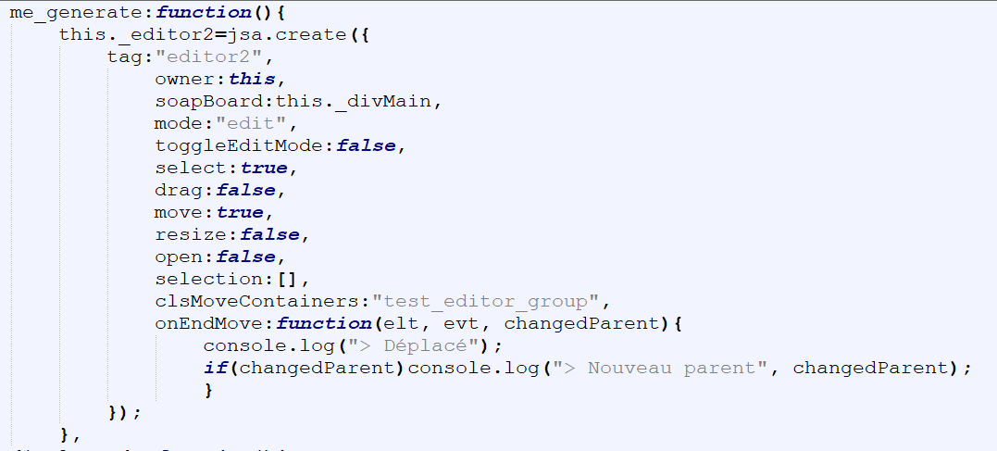

C’est là que l’on définit les principales propriétés de l’objet :

* **enabled**:true, // (boolean) Actif
* **select**:true, // (boolean) Permets la sélection
* **move**:false, // (boolean) Permets le déplacement des élements dans une arborescence hierarchique Ne peut être drag en même temps
* **soapBoard**:null, // (div) // Element principal à l'intérieur duquel les élements peuvent être déplacés
* ***soapBoard*** (ou à défaut de l'élement parent)
* **multiselect**:false, // (boolean) Permets la sélection multiple
* **selection**:null, // [{elt}] Elements HTML sélectionnés
* **mode**:"consult", // consult, edit Mode consultation ou edition
* **clsMoveContainers**:"", // (cssClass) Nom de classe CSS des conteneurs à l'intérieur desquels on peut déplacer des élements (seulement quand move=true)
* ***clsMovedItems***:"", // (cssClass) Nom de classe CSS des élements à déplacer. Facultatif
* onEndMove**:function(**elt**,** evt, changedParent**){**

// Fonction appelée que on a terminé le déplacement.

// changedParent représente le nouveau parent s’il a changé   
// sinon il a la valeur null

* **}**

Ensuite on appelle sa méthode ***beginClick***() quand l’utilisateur clique sur l’objet conteneur principal (*appli*._*divMain* dans cet exemple) :

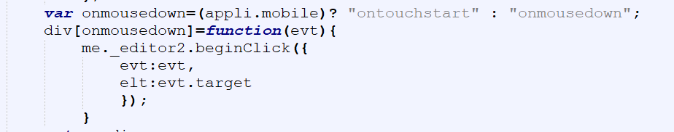

Les paramètres sont les suivants :

evt**:**Event **Obligatoire**

elt**:(**HTMLElement**) Obligatoire**